Ход урока
Запланированные этапы урока | Запланированные этапы урока | Ресурсы
Начало урока.  Середина урока.  Конец урока. | 1.Психологический настрой. «Здравствуйте!».  Цель: снятие внутреннего напряжения участников.  -Добрый день, ребята!  -Встаньте в круг. Сегодня мы будем желать друг другу успехов, здоровья и много других хороших пожеланий.  2.Актуализация знаний.  (К) Игра «Геометрические фигуры»  -А теперь поиграем в игру, которая называется «Геометрические фигуры»  (учащиеся закрывают глаза и образуют геометрическую фигуру, которую называет учитель, например, угол, отрезок луч, прямую…)  (К) Метод дифференциации через постановку вопросов.  - Точка - это самая маленькая геометрическая фигура?  - Чем отличается луч от прямой линии?  - Как вы думаете, какая линия называется замкнутой?  - Ребята, кто из вас догадался, какая у нас сегодня тема урока? (Геометрические фигуры)  - Какие цели нашего урока ?  ФО (устная обратная связь Учитель ученик).  3.Работа по теме урока.  Активный метод обучения «Мы - исследователи»  - Ребята, вы любите путешествовать?  - А знаете ли вы, кто такие исследователи?  - Сегодня в гости к нам пришла королева геометрии - Точка. Мы вместе с ней отправимся в страну «Геометрических фигур». Мы будем не просто путешествовать, а проведем исследование по теме нашего урока.  -Вы уже знаете, что Точка - это самая маленькая геометрическая фигура.  - Положите горошинку на парту.  - На какую геометрическую фигуру она похожа?  (точку)  - Где мы можем встретиться с Точкой.  (звезды на небе, капли дождя, песок, на божьей коровке…)  Активный метод обучения  (К) Коллективная работа. «Мы – исследователи»  - К доске вызываются два ученика. Они держат натянутую верёвку.  -Что в руках у наших ребят?  (верёвка)  - Какую фигуру она напоминает?  (прямую линию)  К доске вызываются другие ученики.  - Подумайте и сделайте из прямой верёвки кривую линию?  (опустили вниз)  - Соедините концы веревки, мы получили кривую или прямую линию?  - Эта кривая линия называется замкнутой.  - Значит кривая, которая была у нас первой, была…  (Прямая - ровная линия, у которой нет ни начала, ни конца)  - Точка и линия – это самые простые геометрические фигуры.  ФО «Устная обратная связь учитель  ученик»  (П) Работа в паре. Активный метод. «Каждый учит каждого»  Метод дифференциации через классификацию.  Пара №1 – (средний, низкий)  Пара №2 – (средний, низкий)  Пара №3 – (высокий, высокий)  Критерий оценивания.  Обучающийся находит и обводит прямые и кривые линии.  Задание: найдите на картинке:  прямые линии, обведите их черным карандашом, кривые линии – обведите их жёлтым карандашом.  Критерий оценивания.  Дескриптор: обучающийся  -обводит чёрным цветом прямые линии;  - обводит жёлтым цветом кривые линии.  Ресурс:  - Посмотрите на фигуры, обведённые жёлтым цветом.  - Как вы думаете, на какие группы их можно разделить?  Самооценивание, сравнивают с образцом.  ФО «Светофор»  Правильно выполнили – красный;  Допустили ошибки – зеленый.  (И) Индивидуальная работа. Активный метод «Корзина идей»  Критерий оценивания.  Обучающийся называет кривые и прямые линии.  Задание:  -Найти и назвать на картинке предметы, состоящие из кривых и прямых линий.  Дескриптор: обучающийся  - называет предметы, состоящие из кривых линий;  - называет предметы, состоящие из прямых линий.  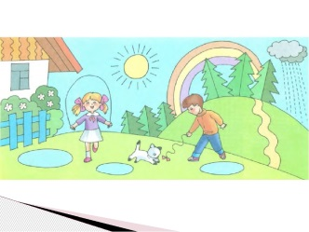  ФО «Словесная похвала»  Физминутка  Сколько здесь кривых зелёных,  Столько сделаем наклонов.  А присядем столько раз,  Сколько жёлтеньких у нас.  Красные лучи считаем,  Дружно глазками моргаем.  Мы вдыхаем, выдыхаем,  И работу продолжаем.  (Садятся на места)  (К) Коллективная работа. Задание: «Изучи и исследуй».  - Наша веревка – это была модель прямой линии.  - Завяжите на одном конце узел. Чем отличается эта фигура от прямой? (ответы детей). Это – луч.  Завяжите на концах веревки узлы.  - Что изменилось? (ответы детей)  - Мы получили новую геометрическую фигуру - отрезок.  - У вас на партах лежит проволока. Согните проволоку в нескольких местах.  - Это – ломаная.  - Возьмите две ручки и соедините их по образцу. (показ)  - Это – угол.  ФО «Устная обратная связь Учитель ученик»  Активный метод обучения  «Юный исследователь»  (Г) Работа в группе. Метод дифференциация через группирование.  Деление на группы (у детей на стульчиках геометрические фигуры: точка, кривая линия, отрезок)  1 группа – (средний, высокий, низкий)  2 группа – (средний, высокий, низкий)  3 группа – ( средний, высокий, низкий)  Метод дифференциации через ресурсы.  Ресурс для 1 группы: палочки и пластилин.  Ресурс для 2 группы: верёвочки и пластилин.  Ресурс для 3 группы: проволока и пластилин.  Метод дифференциации через задание.  Задание в группах:  Задание для 1 группы: Придумайте и смоделируйте знакомые вам геометрические фигуры, используя предложенные ресурсы.  Задание для 2 группы: Придумайте и смоделируйте знакомые вам геометрические фигуры, используя предложенные ресурсы.  Задание для 3 группы: Придумайте и смоделируйте знакомые вам геометрические фигуры, используя предложенные ресурсы.  ФО «Сигнальные кружочки».  (Дети смотрят работы каждой группы и оценивают при помощи критерий оценивания).  Критерии оценивания:  Красный кружочек – составляют композицию, используя все предложенные ресурсы.  Зелёный кружочек – составляют композицию, используя часть предложенных ресурсов.  Жёлтый кружочек – составляют композицию, используя 3-4ресурса.  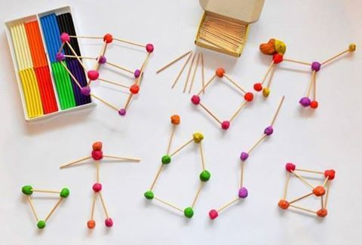  (И) Индивидуальное задание: Напишите свое имя на листочке.  - Возьмите красный карандаш и нарисуйте прямую линию, ниже отрезок, угол, кривую линию, угол, замкнутую кривую линию и поставьте точку.  ФО «Обратная письменная связь осуществляется на следующем уроке».  (тетради собирает учитель для обратной связи)  5.Рефлексия.  ФО «Лесенка достижений».  Первая ступенька, – у меня ничего не получилось;  Вторая ступенька, – у меня были проблемы;  Третья ступенька, – мне всё удалось.  - Наше путешествие подошло к концу, но с Точкой мы не прощаемся. Мы ещё с ней встретимся на уроках математики.  -Урок закончен, всем большое спасибо! | горошинка  веревка  картинка с геометрическими фигурами  слайд  сюжетная картинка  интернет -ресурсы  веревка  проволока  ручки  - 1 группа  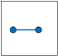  - 2 группа  - 3 группа  веревочки  пластилин  проволока  палочки  интернет -ресурсы  лист бумаги  